  Partizanska 28 | 1381 Rakek  (01) 705 25 10 | info@osrakek.si | 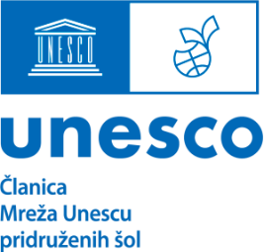  3 | 

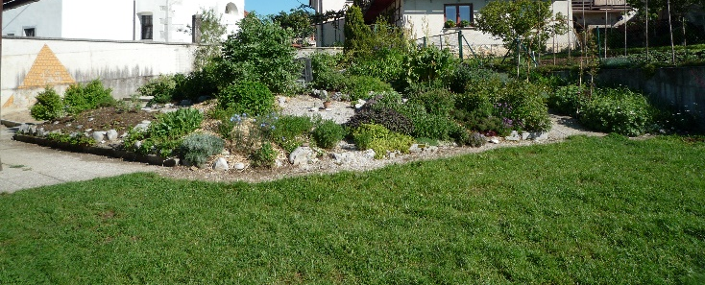
PRIJAVNICA na UNESCO projekt
VZGAJAMO ZELIŠČA
»V starem iščem novo.«

NAZIV VZGOJNO-IZOBRAŽEVALNEGA ZAVODA:

___________________________________________________________________________

IME IN PRIIMEK MENTORJA/-EV:

___________________________________________________________________________

___________________________________________________________________________

E-NASLOV MENTORJA/-EV:

___________________________________________________________________________

___________________________________________________________________________

Datum: ____________ Podpis prijavitelja/-ev: _________________________

Izpolnjeno prijavnico pošljite do 31. oktobra 2025, na e-naslov: neza.zakrajsek@osrakek.si.

V projektu lahko sodeluje več mentorjev istega vzgojno-izobraževalnega zavoda, ki se k projektu prijavite z eno prijavnico. Za pridobitev potrdila mora projekt izpeljati vsak mentor posebej, ga ustrezno dokumentirati in poslati samostojno poročilo.

